Lab 2

Cài đặt và sử dụng một vài ứng dụng nguồn mở

**Phần 1: Cài đặt và sử dụng ứng dụng 7zip**

**Phần 2: Cài đặt và sử dụng ứng dụng VLC.**

VLC (Vienna Layer Control) là một trình chơi đa phương tiện mã nguồn mở, nổi tiếng và rất mạnh mẽ. Một số tính năng quan trọng mà VLC cung cấp:

* Chơi nhiều định dạng phương tiện: VLC hỗ trợ nhiều định dạng file âm thanh và video, bao gồm MPEG-1, MPEG-2, MPEG-4, DivX, MP3, OGG, và nhiều định dạng khác.
* Chơi từ nguồn: VLC có thể chơi từ nhiều nguồn khác nhau, bao gồm đĩa DVD, CD, file từ ổ đĩa cứng, mạng, và nhiều nguồn trực tuyến như luồng mạng và video từ YouTube.
* Chế độ xem: VLC hỗ trợ nhiều chế độ xem, bao gồm chế độ toàn màn hình, chế độ cửa sổ, và chế độ chia đôi màn hình.
* Chỉnh sửa video: VLC cho phép điều chỉnh nhiều thiết lập video như độ sáng, độ tương phản, độ bão hòa màu, và nhiều tính năng khác.
* Chia sẻ mạng: VLC có khả năng chia sẻ nội dung qua mạng, giúp xem video từ máy tính này trên máy tính khác trong cùng một mạng.
* Bộ lọc và hiệu ứng âm thanh: VLC hỗ trợ nhiều bộ lọc và hiệu ứng âm thanh, giúp cải thiện chất lượng âm thanh khi chơi.
* Tùy chỉnh giao diện: Có thể tùy chỉnh giao diện của VLC theo ý muốn, bao gồm cả việc áp dụng giao diện màu sắc khác nhau.
* Subtitle và đồng bộ hóa âm thanh/phụ đề: VLC hỗ trợ nhiều định dạng phụ đề và cung cấp khả năng đồng bộ hóa âm thanh với video.
* Streaming media: VLC cho phép chơi các đoạn video trực tuyến và cũng có khả năng truyền nội dung từ máy tính lên mạng.
* Quản lý danh sách phát: Có thể tạo và quản lý danh sách phát để tự động phát các tệp tin theo thứ tự mong muốn.

Đều là hai trình chơi phương tiện phổ biến, nhưng chúng có những đặc điểm khác nhau

So sánh:

|  |  |  |
| --- | --- | --- |
| Phần mềm | VLC | Windows Media Player |
| Định dạng hỗ trợ | Nổi tiếng với khả năng hỗ trợ nhiều định dạng phương tiện khác nhau, bao gồm cả các định dạng không phổ biến và codecs độc lập. | Hỗ trợ nhiều định dạng phương tiện, nhưng có thể cần cài đặt các codec bổ sung để chơi một số định dạng. |
| Giao diện người dùng | Giao diện đơn giản, không gian và tùy chọn tùy chỉnh nhiều. | Giao diện đơn giản, thân thiện với người dùng và tích hợp chặt chẽ với hệ điều hành Windows. |
| Hiệu suất và tài nguyên | Thường được đánh giá cao về hiệu suất và khả năng làm việc tốt trên nhiều nền tảng. Sử dụng ít tài nguyên hệ thống hơn so với một số trình chơi khác. | Tích hợp sẵn trong hệ điều hành Windows, do đó thường sử dụng ít tài nguyên khi chơi phương tiện. |
| Chức năng mở rộng | Cung cấp nhiều tính năng mở rộng như streaming, chia sẻ mạng, và nhiều tùy chọn tùy chỉnh khác. | Có ít tính năng mở rộng hơn, chủ yếu tập trung vào chức năng chơi cơ bản và tích hợp chặt chẽ với các dịch vụ Microsoft. |
| Tính năng đặc biệt | Hỗ trợ chơi nội dung trực tuyến, hỗ trợ phụ đề, và có khả năng chơi được nhiều định dạng phương tiện mà các trình chơi khác có thể gặp khó khăn. | Tích hợp với hệ điều hành Windows, có tích hợp Windows Media Center cho trải nghiệm giải trí đa phương tiện toàn diện hơn. |
| Khả năng tương thích | Tương thích với nhiều hệ điều hành, bao gồm Windows, macOS, Linux, Android và iOS. | Mặc định đi kèm với Windows, chủ yếu hỗ trợ hệ điều hành Windows. |

Phần 3: Cài đặt và sử dụng ứng dụng MediaPortal

MediaPortal là một ứng dụng mã nguồn mở được thiết kế để biến máy tính thành một trung tâm giải trí đa phương tiện. Một số tính năng quan trọng mà MediaPortal cung cấp:

* Giao diện người dùng đồ họa (GUI): MediaPortal có một giao diện người dùng đồ họa và trực quan, giúp người dùng dễ dàng điều hướng và tận hưởng trải nghiệm giải trí.
* Xem và ghi TV trực tiếp: MediaPortal có khả năng xem và ghi TV trực tiếp từ nhiều nguồn, bao gồm cả đài truyền hình kỹ thuật số và analog.
* Quản lý đa phương tiện: Ứng dụng này hỗ trợ chơi và quản lý nhiều định dạng phương tiện, bao gồm âm thanh, video, hình ảnh, và cả các định dạng phương tiện đặc biệt của TV.
* Xem và quản lý hình ảnh: MediaPortal cho phép xem và quản lý bộ sưu tập hình ảnh. Có thể xem ảnh, tạo slideshow, và thậm chí thực hiện chỉnh sửa cơ bản.
* Nghe nhạc: MediaPortal hỗ trợ nghe nhạc từ nhiều nguồn khác nhau và có tính năng tự động nhận dạng thông tin bài hát và album.
* Chơi video và phương tiện khác: Tích hợp trình chơi đa phương tiện mạnh mẽ để chơi video với nhiều tùy chọn điều chỉnh.
* Plugin và mở rộng: MediaPortal hỗ trợ các plugin và mở rộng để có thể tùy chỉnh và mở rộng tính năng của nó theo ý muốn.
* Chức năng ghi lại: Cung cấp khả năng ghi lại và lập lịch trình ghi lại để có thể quản lý và xem các chương trình yêu thích.
* Chạy trên nhiều nền tảng: MediaPortal có thể chạy trên nhiều hệ điều hành khác nhau, bao gồm Windows và một số phiên bản Linux.
* Điều khiển từ xa: Hỗ trợ điều khiển từ xa, giúp dễ dàng điều khiển ứng dụng từ xa mà không cần sử dụng bàn phím và chuột.

Đều là các ứng dụng giải trí đa phương tiện có chức năng biến máy tính thành một trung tâm giải trí.

So sánh:

|  |  |  |
| --- | --- | --- |
| Tiêu chí | MediaPortal | Window Media Center |
| Hỗ trợ hệ điều hành | Hỗ trợ nhiều hệ điều hành bao gồm Windows và một số phiên bản Linux. | Chủ yếu hỗ trợ trên hệ điều hành Windows, chẳng hạn như Windows 7 và Windows 8.1. |
| Giao diện người dùng | Cung cấp giao diện người dùng đồ họa và trực quan, với khả năng tùy chỉnh thông qua các giao diện và skin khác nhau. | Có giao diện người dùng thân thiện, được thiết kế để tích hợp tốt với hệ điều hành Windows. |
| Xem và ghi TV trực tiếp | Hỗ trợ xem và ghi TV trực tiếp từ nhiều nguồn khác nhau, bao gồm cả đài truyền hình kỹ thuật số và analog. | Cũng hỗ trợ xem và ghi TV trực tiếp, là một tính năng tích hợp trong Windows. |
| Quản lý đa phương tiện | Hỗ trợ quản lý nhiều định dạng phương tiện, bao gồm âm thanh, video, hình ảnh, và có khả năng mở rộng thông qua plugin. | Tích hợp chặt chẽ với Windows, có thể quản lý nhiều loại phương tiện khác nhau nhưng có tính tương thích cao với các định dạng phương tiện Windows. |
| Linh hoạt và tuỳ chỉnh | Nổi tiếng với tính linh hoạt và khả năng tùy chỉnh cao, cho phép người dùng thêm các plugin và mở rộng chức năng theo nhu cầu cá nhân. | Cũng có một số tùy chọn tùy chỉnh, nhưng không linh hoạt như MediaPortal. |
| Khả năng mở rộng và Plugin | Hỗ trợ nhiều plugin và mở rộng để mở rộng chức năng. | Cũng có khả năng mở rộng thông qua một số plugin, nhưng lượng plugin có sẵn ít hơn so với MediaPortal. |
| Hỗ trợ điều khiển từ xa | Hỗ trợ điều khiển từ xa, giúp người dùng dễ dàng điều khiển ứng dụng từ xa. | Được thiết kế để hoạt động tốt với các điều khiển từ xa được cung cấp bởi Microsoft. |

Phần 4: Cài đặt và sử dụng ứng dụng GIMP

GIMP (GNU Image Manipulation Program) và Adobe Photoshop là cả hai phần mềm chỉnh sửa ảnh mạnh mẽ, nhưng có những khác biệt quan trọng.

So sánh:

|  |  |  |
| --- | --- | --- |
| Tiêu chí | GIMP | Adobe Photoshop |
| Giá cả | Miễn phí, mã nguồn mở, và có thể sử dụng mà không tốn phí. | Phải trả phí và thuê bao để sử dụng. Đôi khi có cả các gói Creative Cloud. |
| Tích hợp hệ thống | Chạy trên nhiều hệ điều hành bao gồm Windows, macOS, và Linux. | Chủ yếu được thiết kế cho Windows và macOS. Phiên bản Linux không chính thức được hỗ trợ. |
| Giao diện người dùng | Giao diện đơn giản và tương đối trực quan, nhưng có thể cảm thấy khác biệt so với Photoshop. | Giao diện người dùng chuyên nghiệp, phức tạp và tương đối thân thiện với người dùng đã quen với các ứng dụng Adobe khác. |
| Chức năng chính | Cung cấp nhiều chức năng quan trọng như lớp, chỉnh sửa màu sắc, văn bản, và bộ công cụ cơ bản. | Có nhiều chức năng mạnh mẽ hơn, bao gồm nhiều bộ công cụ, hiệu ứng, và tính năng chuyên nghiệp. |
| Định dạng hỗ trợ | Hỗ trợ nhiều định dạng phổ biến, nhưng có thể cần cài đặt plugin để hỗ trợ một số định dạng cụ thể. | Hỗ trợ đa dạng định dạng phương tiện và có khả năng tích hợp tốt với các sản phẩm Adobe khác. |
| Hiệu suất và tài nguyên hệ thống | Sử dụng ít tài nguyên hệ thống hơn so với Photoshop và thích hợp cho máy tính có cấu hình thấp. | Yêu cầu cấu hình cao, đặc biệt là khi xử lý các tệp ảnh lớn và phức tạp. |
| Community và hỗ trợ | Cộng đồng người dùng lớn và có nhiều tài nguyên trực tuyến miễn phí. | Có sẵn nhiều tài liệu và diễn đàn, nhưng có thể có chi phí cho nhiều tài nguyên chất lượng cao. |
| Chức năng đa ngôn ngữ | Hỗ trợ nhiều ngôn ngữ và có thể được định cấu hình để sử dụng ngôn ngữ khác nhau. | Có sẵn trong nhiều ngôn ngữ, nhưng yêu cầu cài đặt ngôn ngữ khi bạn cài đặt ứng dụng. |

Phần 5: Cài đặt và sử dụng ứng dụng Virtual Box.

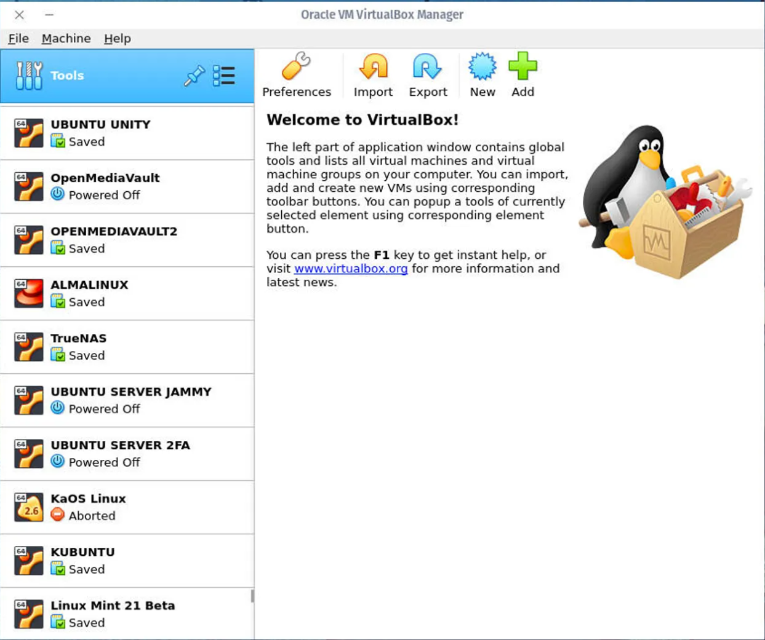

VirtualBox và VMware là hai ứng dụng ảo hóa phổ biến được sử dụng để tạo và quản lý máy ảo.

So sánh:

|  |  |  |
| --- | --- | --- |
| Tiêu chí | VirtualBox | VMware |
| Giá cả | Miễn phí, mã nguồn mở và không tốn phí cho việc sử dụng cơ bản. | Có các phiên bản miễn phí như VMware Player, nhưng các phiên bản chuyên nghiệp như VMware Workstation có phí. |
| Tích hợp hệ thống | Hỗ trợ nhiều hệ điều hành bao gồm Windows, macOS, Linux và Solaris. | Hỗ trợ một loạt các hệ điều hành, bao gồm cả Windows, macOS và Linux. |
| Hiệu suất và tính ổn định | Tốt cho sử dụng cá nhân và nhỏ giọt. Có thể có hiệu suất thấp hơn trong môi trường doanh nghiệp. | Thường được xem là có hiệu suất và tính ổn định tốt, đặc biệt là trong môi trường doanh nghiệp. |
| Chức năng ảo hoá | Hỗ trợ tính năng ảo hóa, nhưng đôi khi có thể cần phải bật ảo hóa trong BIOS. | Có tính năng ảo hóa được tích hợp tốt, hỗ trợ cho Intel VT-x và AMD-V. |
| Quản lý máy ảo | Cung cấp giao diện người dùng đơn giản và dễ sử dụng, nhưng có thể ít chức năng so với VMware. | Cung cấp giao diện người dùng mạnh mẽ và nhiều tính năng quản lý máy ảo. |
| Tương thích và đa nhiệm | Tương thích tốt với nhiều phần mềm và hệ điều hành, nhưng có thể không hiệu quả cho việc chạy nhiều máy ảo cùng một lúc. | Hiệu quả với nhiều máy ảo và tương thích tốt với nhiều hệ điều hành và ứng dụng. |
| Cộng đồng và hỗ trợ | Có cộng đồng người dùng lớn và nhiều tài liệu trực tuyến. | Cung cấp hỗ trợ chính thức và có cộng đồng người dùng lớn. |
| Độ linh hoạt | Linh hoạt trong việc cấu hình và tùy chỉnh máy ảo. | Cung cấp nhiều tính năng và tùy chọn tùy chỉnh. |